RIWAYAT HIDUP

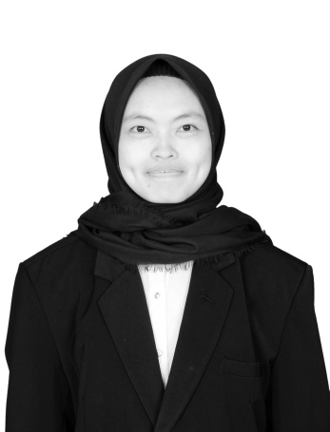
Devi Ami Sapitri, lahir pada tanggal 23 Januari 1996 di Karampuang, anak pertama dari tiga orang bersaudara dari pasangan Rajahindi dan Ugianti.
Pada tahun 2001 peneliti memasuki TK Darmawanita Karampuang hingga selama satu tahun. Pada tahun 2002 Peneliti memasuki sekolah dasar (SD) hingga selama enam tahun. Penelii menyelesaikan studi di sekolah dasar pada tahun 2008 dan melanjutkan pendidikan kejenjang sekolah menengah pertama pada tahun yang sama di SMPN 1 Bontoramba dan tamat pada tahun 2011.
Kemudian ditahun yang sama, peneliti melanjutkan pendidikan kejenjang sekolah menengah atas di SMAN 1 Tamalatea yang sekarang menjadi SMAN 2 Jeneponto dan tamat pada tahun 2014. Ditahun yang sama, peneliti melanjutkan studi di Universitas Negeri Makassar (UNM). Peneliti lulus di jalur SNMPTN Bidikmisi jurusan Pendidikan Guru Sekolah Dasar (PGSD) S1.

